**Чи є симетрія в живій природі?**

Подивіться уважно на рисунки.

[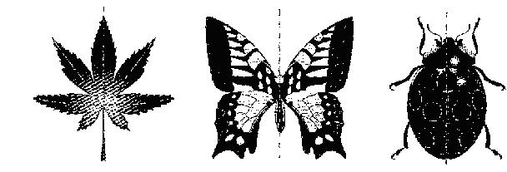](http://school.xvatit.com/index.php/%D0%A4%D0%B0%D0%B9%D0%BB:Sdf.jpg)

На кожному з них проведена вертикальна пряма, яка ділить фігуру на дві частини. При цьому ліва і права половини фігури є дзеркальним відображенням одна одної. У таких випадках говорять, що фігура симетрична відносно цієї вертикальної прямої. Саму пряму називають віссю симетрії фігури.

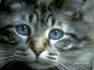

Ми вивчили, що таке *вісь симетрії*.

В наслідок проведених досліджень було встановлено:

В світі тварин її можна знайти завжди.

## http://iteach.com.ua/files/content/Sample_Unit_Portfolios/Stecyk/uchnivski_priklady/web_site_uchnivsky/veb.files/image034.gif

## *Проте* в сіті рослин вона ..

може бути ......а може і не бути

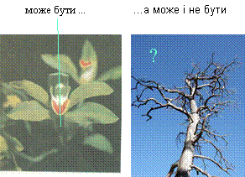

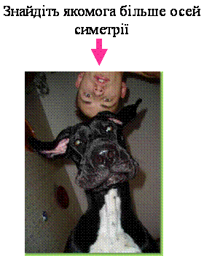http://iteach.com.ua/files/content/Sample_Unit_Portfolios/Stecyk/uchnivski_priklady/web_site_uchnivsky/veb.files/image033.gif